Муниципальное автономное общеобразовательное учреждение
«Средняя общеобразовательная школа №31»

Открытый урок для 8 класса
по теме: «Логические высказывания»

Разработал: Меньшикова М.А.,
учитель информатики МАОУ «СОШ №31»

г. Череповец
2025
Организационный момент

Здравствуйте ребята! На улице сегодня очень холодно.
А мы с вами будем сегодня согреваться, изучая новую тему.
Но сначала перекличка (Учитель отмечает отсутствующих).

Итак, на доске написаны три слова:

АЛГЕБРА ЛОГИКА ВЫСКАЗЫВАНИЕ

Ребята, посмотрите на эти слова, известно, что все 3 слова были выделены разными цветами: красным, зеленым и синим.

У слов, выделенных зеленым и синим цветом, одинаковые третьи буквы, а у выделенных красным и синим в слове есть буква е. Какой цвет у слова ЛОГИКА?
А) красный Б) неизвестно В) синий Г) зеленый

Для обсуждения 30 секунд (Ответ. синий зеленый красный)

Пока вы отвечали на вопрос, уже познакомились с тем, чем мы будем заниматься на уроке. Как вы пришли к ответу на данную задачу? Ответы детей (думали, рассуждали…)
Верно, с помощью логических рассуждений.

Запишите тему нашего сегодняшнего урока: «Логические высказывания».

Постановка целей урока:

Обучающая – изучение понятия логики, логического высказывания, определение истинности и ложности высказываний.
Развивающая – знакомство с алгеброй логики и историей развития науки логики.
Воспитывающая - развитие логического мышления, внимательности.

Планируемые образовательные результаты:

предметные – представления о разделе математики алгебре логики, высказывании как её объекте, об операциях над высказываниями;
метапредметные – навыки анализа логической структуры высказываний; понимание связи между логическими операциями и логическими связками, между логическими операциями и операциями над множествами;
личностные – понимание роли фундаментальных знаний как основы современных информационных технологий, развитие логического мышления, внимательности.

Решаемые учебные задачи:
знакомство с понятием высказывания, с простыми и сложными, истинными и ложными высказываниями

Основные понятия, изучаемые на уроке: алгебра логики, высказывание, логическая переменная, логическое значение.

Тип урока: урок изучения нового материала.

Основные методы, применяемые на уроке: беседа, демонстрация, методы проблемного обучения: изложение, поисковый метод, проектный метод.

Оборудование урока: электронная доска с выходом в сеть интернет, карточки с заданиями, распечатки с материалом учебника.

Межпредметные связи: русский язык, алгебра, география, биология.

Ход урока

Логика – это важнейший инструмент для искателя истины. Это «экскаватор», с помощью которого можно раскапывать глубинные пласты знания - как снаружи, так и внутри себя. Логика в переводе с греч. «наука о рассуждении», «искусство рассуждения».
Запишем определение логики.

Логика - наука, изучающая законы и формы мышления.
Одна из главных задач логики — определить, как прийти к выводу из предпосылок (правильное рассуждение) и получить истинное знание о предмете размышления.

Коснемся немного истории развития логики.

Основоположник логики – древнегреческий философ и ученый - Аристотель (384-322 гг. до н.э.).
Он подверг анализу человеческое мышление и его формы: понятие, суждение, умозаключение. В определении Аристотеля логика представляет собой науку о выводе одних умозаключений из других сообразно их логической форме.

Философ и математик Рене Декарт (1596-1650) рекомендовал в логике использовать общепринятые математические методы. Он считал, что человеческий разум может постигнуть истину, если будет исходить из достоверных положений, сводить сложные идеи к простым, переходить от известного и доказанного к неизвестному, избегая каких-либо пропусков в логических звеньях исследований.

Готфрид Вильгельм Лейбниц (1646-1716) предложил использовать в логике математическую символику и высказал мысль о возможности применения в ней 2-ой СС. Он писал: «Никто не должен бояться, что наблюдение над знаками уведёт нас от вещей: напротив, оно приводит нас к сущности вещей».

Джордж Буль (1815-1864), английский математик и логик разработал раздел математической логики – булеву алгебру. Буль предложил обозначать символами не числа, как это делается в обычной алгебре, а высказывания.

Итак, основными объектами логики являются высказывания.

В тексте распечаток, которые лежат на ваших партах, найдите и запишите определение высказывания.

Высказывание – предложение на любом языке, содержание которого можно однозначно определить как истинное или ложное.

Рассмотрим пример: Будет ли предложение «Зимой воробьи впадают в спячку» являться высказыванием? Если да, то каким: истинным или ложным (Да, ложно), а предложение «Two plus six is eight»? (Да, истинно)

Запишите, пожалуйста в тетради: В русском языке высказывания выражаются повествовательными предложениями. Но не всякое повествовательное предложение является высказыванием.

Подумайте и скажите, будет ли являться высказыванием предложение: «Информатика – самый интересный школьный предмет»? Нет, не будет, потому что нельзя точно сказать истинно данное предложение или ложно, ведь это субъективное мнение каждого ученика школы, кто-то любит информатику, а кто-то нет.

Кроме того, запишем в тетради: высказываниями не являются побудительные и вопросительные предложения. Например, предложения «Который сейчас час?» или «Запишите домашнее задание» не будут являться высказываниями.

А сейчас я буду называть вам предложения, а вы попробуете определить являются ли они высказываниями.
1. Идет снег. (высказывание, истинно, если он идет и ложно, если нет)
2. Посмотрите в окно. (не высказывание)
3. Это предложение является ложным. (не высказывание, т.к. о нём нельзя сказать истинно оно или ложно без того, чтобы не получить противоречие.)
4. Через сколько минут звонок? (не высказывание, это вопрос)
5. X<2 (не высказывание, но станет им, если заменить х на конкретное число, например 1<2).
6. Земля – планета Солнечной системы и Земля – наш дом (высказывание), истинное.

А теперь поделитесь на две команды, придумайте название своей команды, связанное с темой урока, и выберите капитана.
У каждой команды на столе карточки с предложениями:
На карточке 1 вам необходимо напротив каждого предложения записать одно из значений: «истина», «ложь» или «не высказывание»:
Карточка №1:
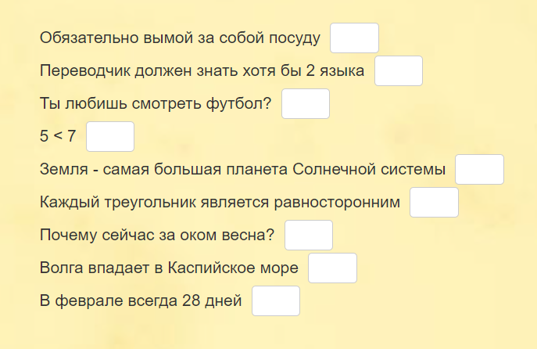
На обсуждение командам дается 3 минуты, капитаны пишут в карточках выбранное значение.

На карточке №2 вы должны для каждого высказывания выбрать значение «истина», «ложь» или «неопределимо».

Карточка №2
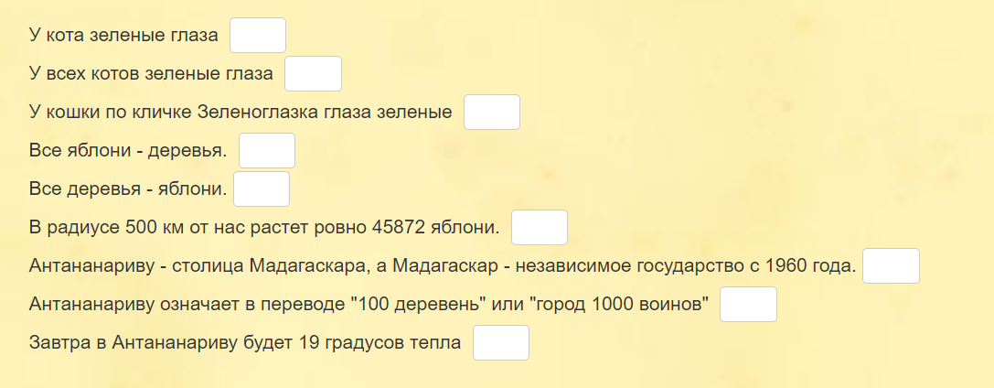

Теперь капитаны команд обмениваются карточками и проверяют правильность ответов. Каждый правильный ответ – 1 балл. Побеждает команда, набравшая наибольшее количество баллов.
Ответы на доске.
Карточка №1:
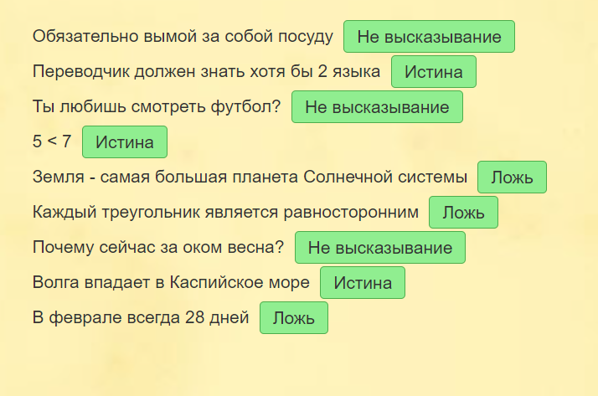
Карточка №2:
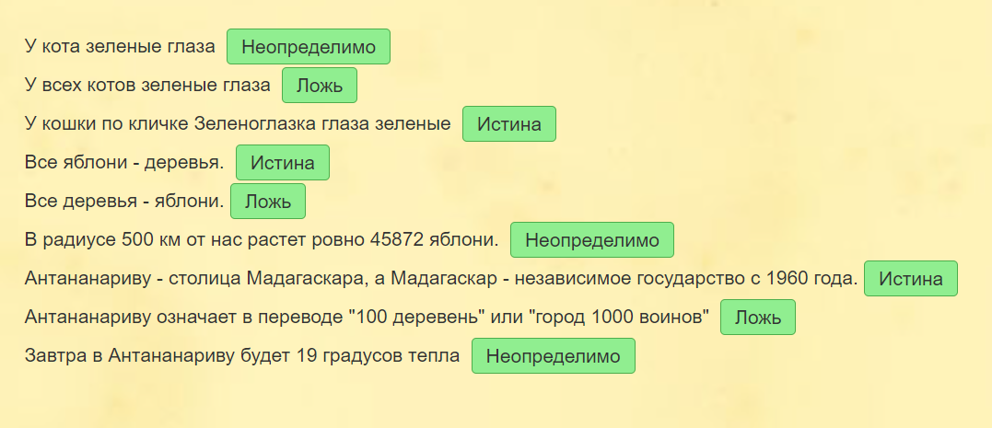
Вы все очень хорошо поработали, молодцы! А победителем становится команда:___________, поздравляем!

Давайте продолжим.
Алгебра логики или алгебра высказываний отвлекается от смысловой содержательности высказывания. Здесь важно только истинно высказывание или ложно.

Запишем в тетради: Алгебра логики – определяет правила записи, упрощения и преобразования высказываний и вычисления их значений.

Высказывания в логике обозначают буквами (A,B,C…) и называют логическими переменными.
В логике принято истину обозначать – 1, ложь - 0 .

Благодаря тому, что в логике всего 2 значения - 0 и 1, её аппарат положен в основу компьютерных устройств хранения и обработки данных. Собственно, поэтому этот раздел математики мы изучаем на уроках информатики.

Запишем в тетради: Высказывания бывают простые и сложные.
С простыми высказываниями мы с вами сегодня познакомились на уроке.
Сложные высказывания строятся из простых с помощью логических операций.
Что такое логические операции и каковы правила их применения вы узнаете на следующем уроке.

Итак, подытожим: Что вы сегодня узнали нового? Сегодня на уроке вы познакомились с понятием высказывания. Узнали, что представляет собой алгебра логики. Научились определять истинность и ложность высказываний.
За активную работу на уроке получают оценки следующие ученики:___________.

Записываем Домашнее задание: пройти квест по ссылке: https://joyteka.com/100750138
100 750 138
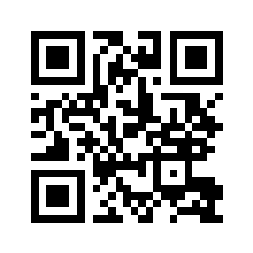

Всем спасибо за урок, до свидания!

Список использованных источников

- Ануарбекова, Г. Д. Современные педагогические технологии на уроках информатики / Г. Д. Ануарбекова, А. Б. Дуйсебаева. – Текст: непосредственный // Наука и современность – 2017: сборник материалов LIII Международной научно-практической конференции (Новосибирск, 25 мая – 22 июня 2017 г.). – Новосибирск: Центр развития научного сотрудничества, 2017. – С. 21-26. – ISBN 978-5-00068-876-2. – Имеется электронная версия публикации: https://www.elibrary.ru/item.asp?id=29669861 (дата обращения: 12.12.2024). – Режим доступа: для зарегистрированных пользователей.
- Баландина, И. В. Использование интерактивной доски на уроках информатики / И. В. Баландина, Е. В. Осокина. – Текст: непосредственный // Вестник Шадринского государственного педагогического университета. – 2019. – № 2 (42). – С. 20-24. – ISSN 2542-0291. – Имеется электронная версия публикации: https://www.elibrary.ru/item.asp?id=39158923 (дата обращения: 19.01.2025). – Режим доступа: для зарегистрированных пользователей.
- Волков, Д. В. Реализация технологии веб-квест с использованием мобильных устройств на уроках информатики в школе / Д. В. Волков. – Текст: непосредственный // Перспективы развития науки в современном мире : сборник статей по материалам IV международной научно-практической конференции (Санкт-Петербург, 14 декабря 2017 г.) : в 5 частях. – Уфа: Дендра, 2017. – Ч. 3. – С. 46-53. – Имеется электронная версия публикации: https://www.elibrary.ru/item.asp?id=32242515 (дата обращения: 19.01.2025). – Режим доступа: для зарегистрированных пользователей.
- Куликова, Н. Ю. Проектирование урока информатики с использованием интерактивных средств обучения и современных информационных технологий: учебно-методическое пособие / Н. Ю. Куликова. – Волгоград: Волгоградский государственный социально-педагогический университет: Перемена, 2019. – 133 с. – ISBN 978-5-9935-0406-3. – URL: https://www.iprbookshop.ru/89506.html (дата обращения: 19.12.2024). – Режим доступа: для зарегистрированных пользователей. – Текст: электронный.
- Цифровые инструменты в образовании: электронный сборник статей по материалам Всероссийской научно-практической конференции (2-3 апреля 2021 г.) / под редакцией Н. В. Суханова. – Сургут: СурГПУ, 2021. – 118 с. – URL: https://e.lanbook.com/book/259079 (дата обращения: 20.12.2024). – Режим доступа: для зарегистрированных пользователей. – Текст : электронный.

